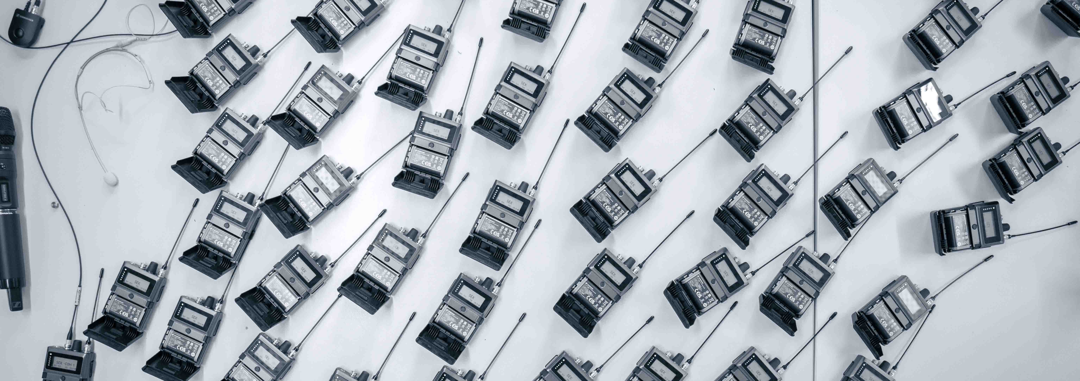
Au cœur de la préparation du plus grand déploiement Spectera
Agorà et Sennheiser se préparent à collaborer avec le diffuseur hôte ORF lors du Concours de l’Eurovision à Vienne

Wedemark (Allemagne) / Bazzano (Italie), avril 2026 – Les portes de la vaste zone de projet au siège de Sennheiser se sont ouvertes, révélant de grands écrans affichant des logiciels de contrôle, ainsi qu’une impressionnante installation d’équipements audio sans fil mobiles et fixes soumis à des tests d’endurance. C’est ici que des experts d’Agorà et de Sennheiser se sont réunis pour discuter de l’installation audio du prochain Concours de l’Eurovision (ESC). Agorà et Sennheiser sont tous deux fournisseurs audio officiels de l’ORF pour l’ESC, Agorà étant responsable de la production technique de l’événement.

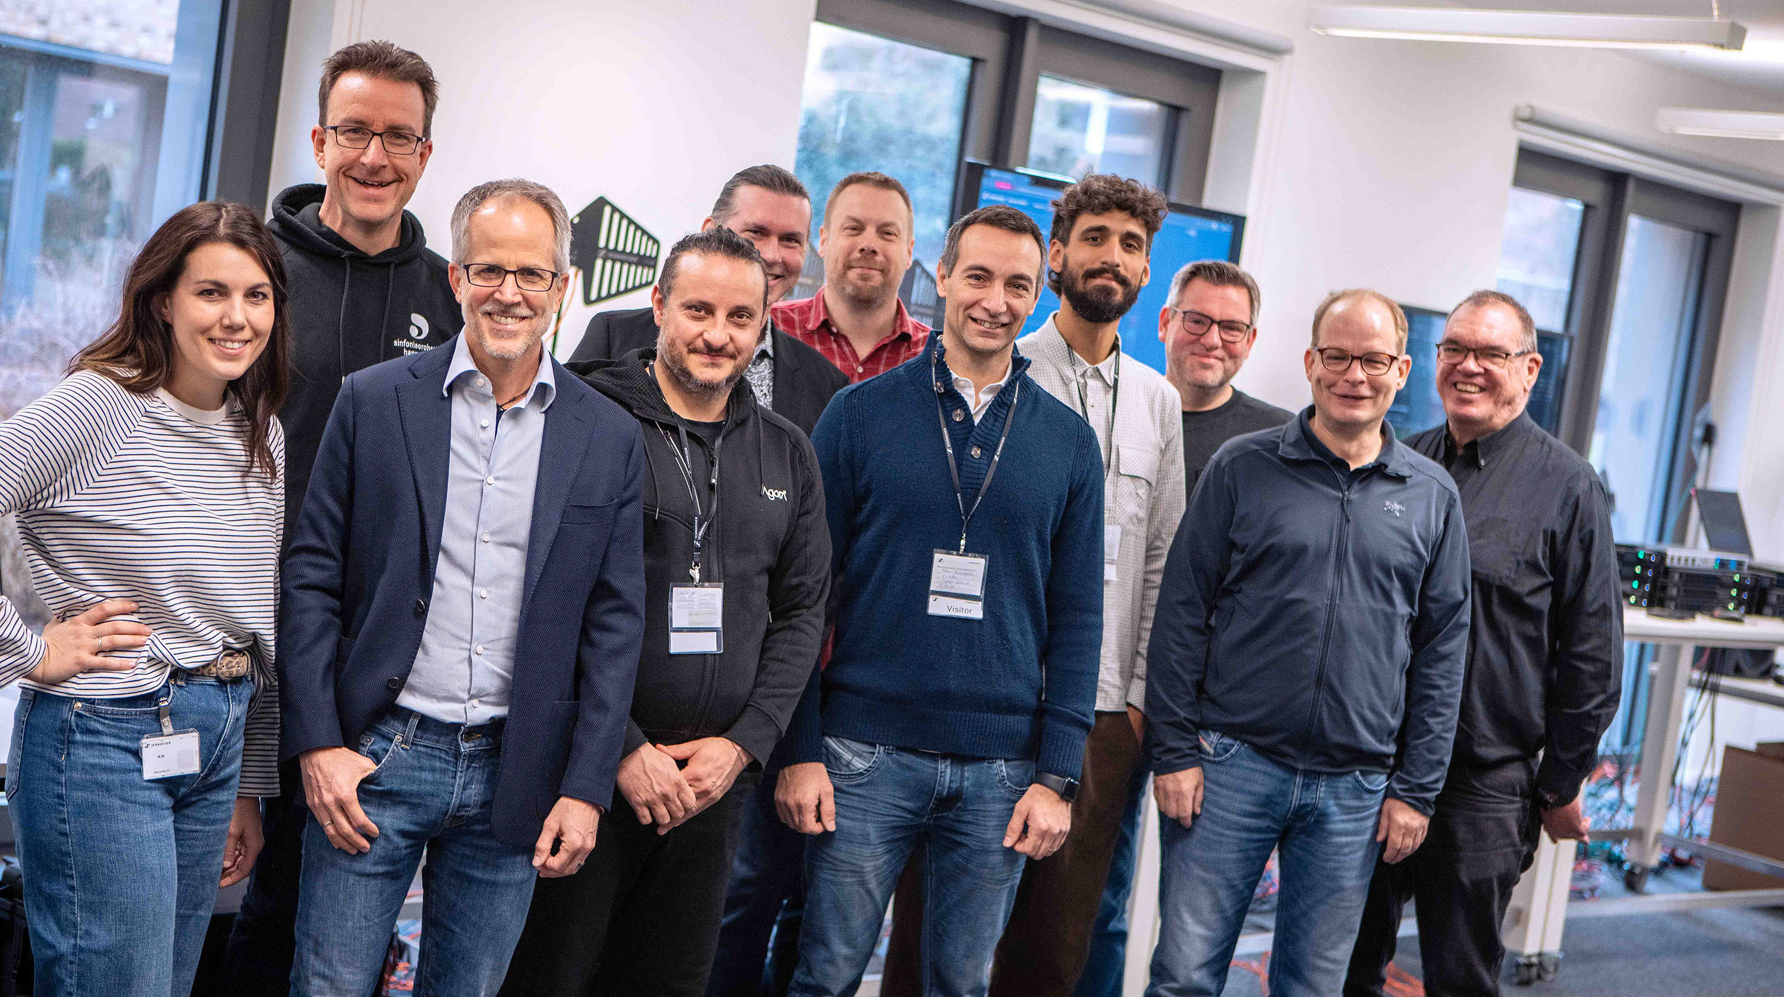
Réunion à Wedemark (de gauche à droite) : Corinna Trojan (Directrice des ventes partenaires pays EMEA), Sebastian Georgi (Ingénieur senior en développement – technologie de transmission), Dr Andreas Sennheiser (PDG), Domenico Cerqua (Responsable Audio & Lumière chez Agorà), Jérôme Zastrow (Responsable senior modélisation business digital), Jonas Næsby (Ingénieur d’application technique), Fabio Fumagalli (Partenaire Sennheiser Exhibo), Valerio Motta (Chef de projet ESC chez Agorà), Jan Watermann (Architecte système senior), Kevin Jungk (Architecte solutions), Volker Schmitt (Responsable ingénierie d’application technique)

Ce sera la quatrième participation à l’ESC pour la société italienne de location Agorà. À Lisbonne et Tel-Aviv, elle a soutenu les équipes locales pour la sonorisation (PA), les RF, le mixage du spectacle et la technologie réseau. À Turin, elle était en charge complète et propose désormais le même service global au diffuseur hôte ORF à Vienne.

Valerio Motta, chef de projet d’Agorà pour l’ESC 2026, se réjouit des grandes avancées technologiques et des flux de travail que ce méga-événement apporte chaque année. « Mais la meilleure partie du travail, dit-il, est de collaborer avec des équipes de tant de pays. L’ESC est comme un festival très rapide et complexe – nous adorons ça ! »

Le Dr Andreas Sennheiser souligne l’aspect technique : « Le Concours de l’Eurovision est une formidable opportunité pour les entreprises de tester leurs technologies les plus récentes et les plus performantes dans le cadre de la plus grande diffusion musicale en direct au monde. Nous sommes très heureux de pouvoir collaborer avec l’ORF et d’avoir accueilli Agorà dans les bureaux de Sennheiser. »

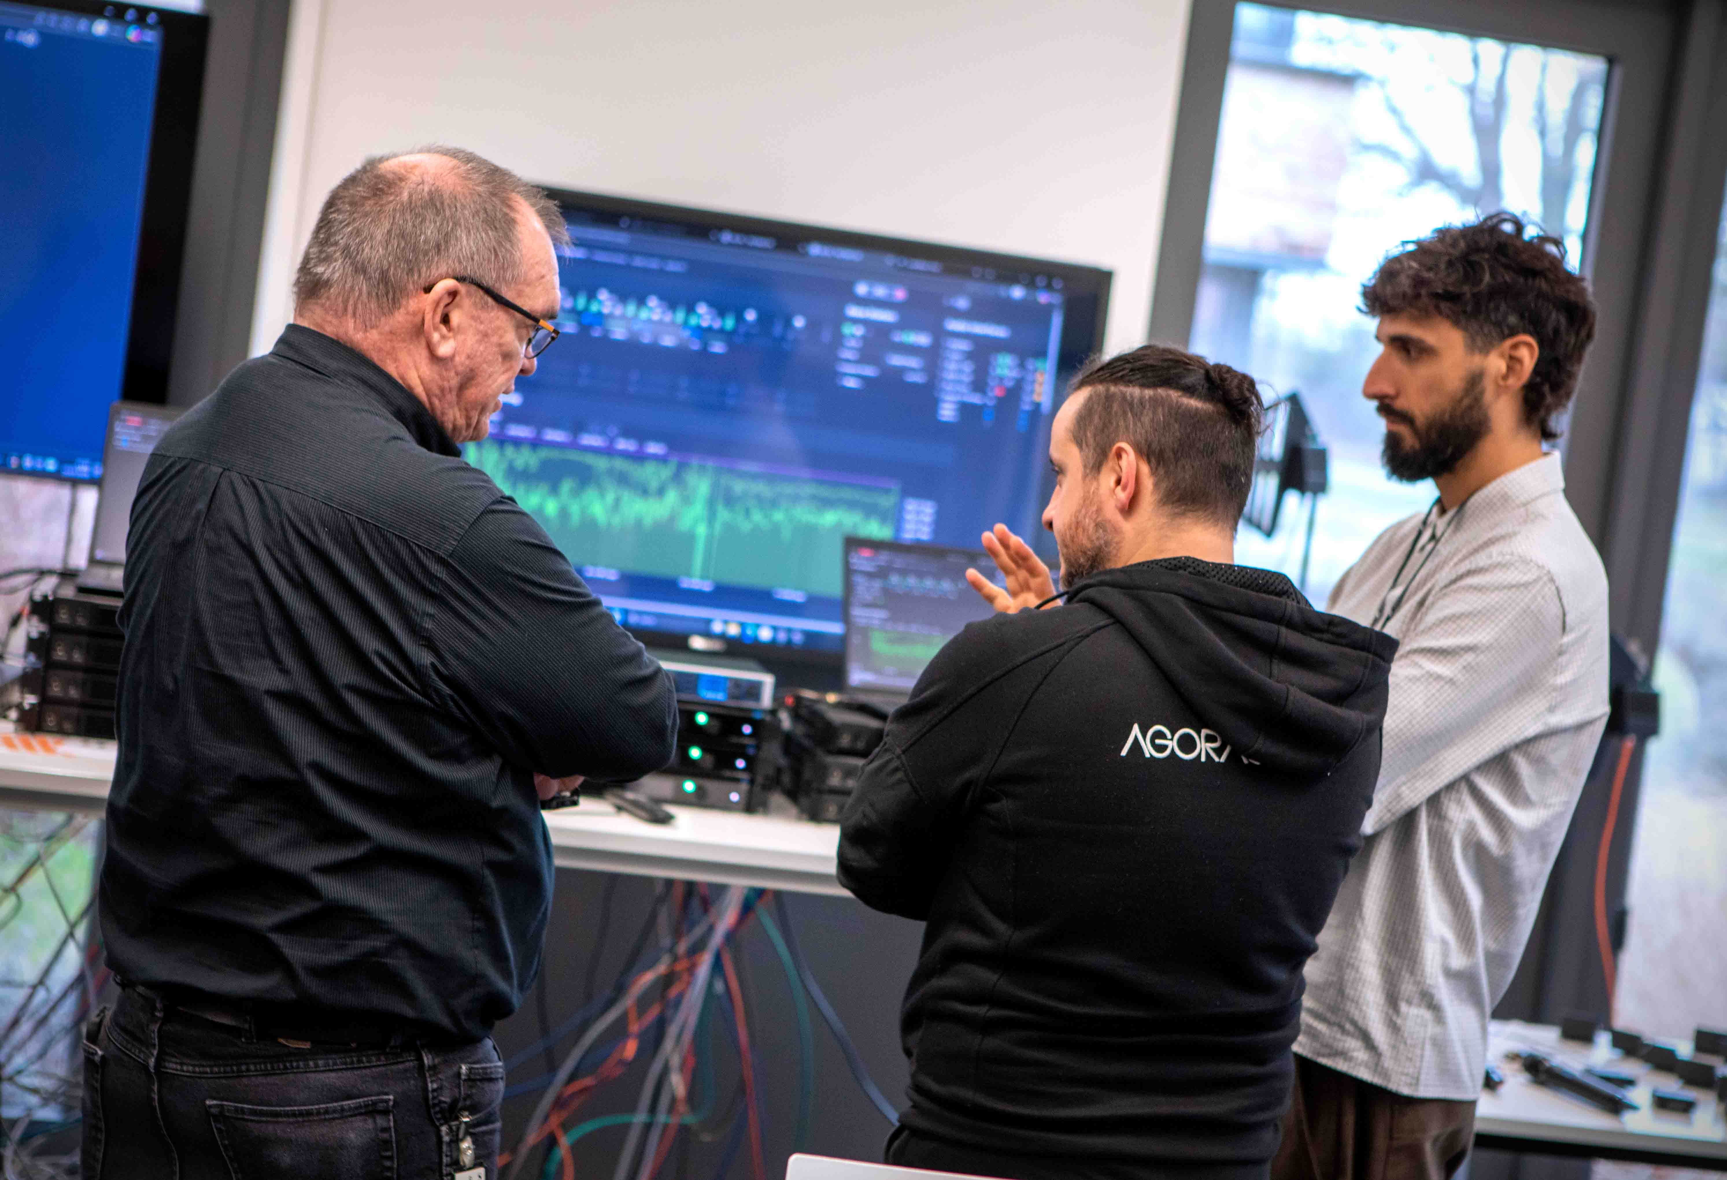 | Volker Schmitt (à gauche) en discussion avec Domenico Cerqua et Valerio Motta (à droite) d’Agorà. En arrière-plan : l’enregistreur de niveau mis en place pour l’Eurovision Song Contest (ESC)

Pour le Concours de l’Eurovision, Sennheiser fournira sa plus grande installation Spectera à ce jour, incluant des échantillons de production du futur émetteur main pas encore commercialisé. Une version de firmware spécialement conçue pour l’événement ajoute des fonctionnalités nécessaires sur place, telles qu’un enregistreur de niveau. Volker Schmitt, responsable de l’ingénierie d’application technique et vétéran de l’ESC, déclare : « Nous sommes ravis de déployer la plus grande installation mondiale de stations de base Spectera, de bodypacks bidirectionnels et de microphones main à l’ESC. Les artistes et les équipes bénéficieront de la clarté exceptionnelle des retours intra-auriculaires via Spectera, et les artistes utilisant un micro casque pourront se produire avec un seul boîtier ceinture. Comme l’équipe d’Agorà, nos experts en sans-fil attendent avec impatience cette incroyable collaboration internationale à l’ESC. »

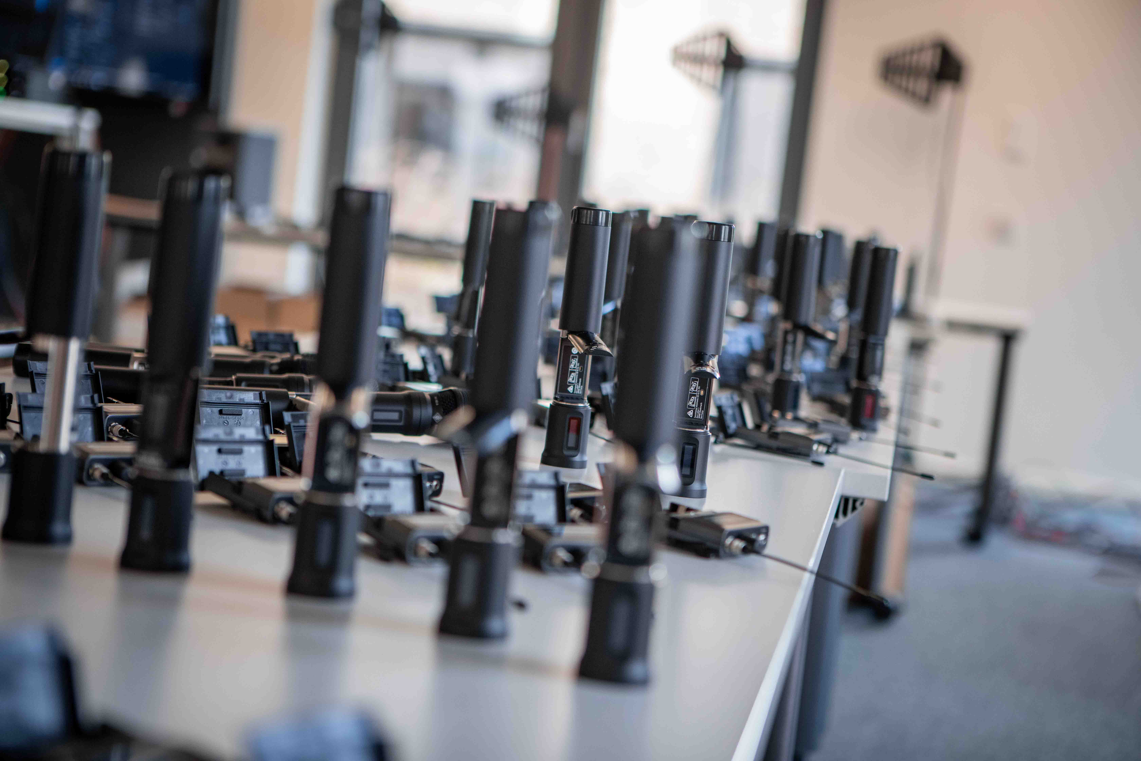 | Les futurs microphones main Spectera ont suscité beaucoup d’intérêt

Après les tests d’endurance chez Sennheiser, tous les équipements Spectera ont été envoyés chez Agorà pour des tests supplémentaires et leur intégration en racks, suivis de deux jours de formation Spectera au siège d’Agorà. Les équipes d’Agorà et de Sennheiser se préparent toutes à soutenir le diffuseur hôte ORF dans sa mission de concrétiser le plus grand concours musical en direct au monde.

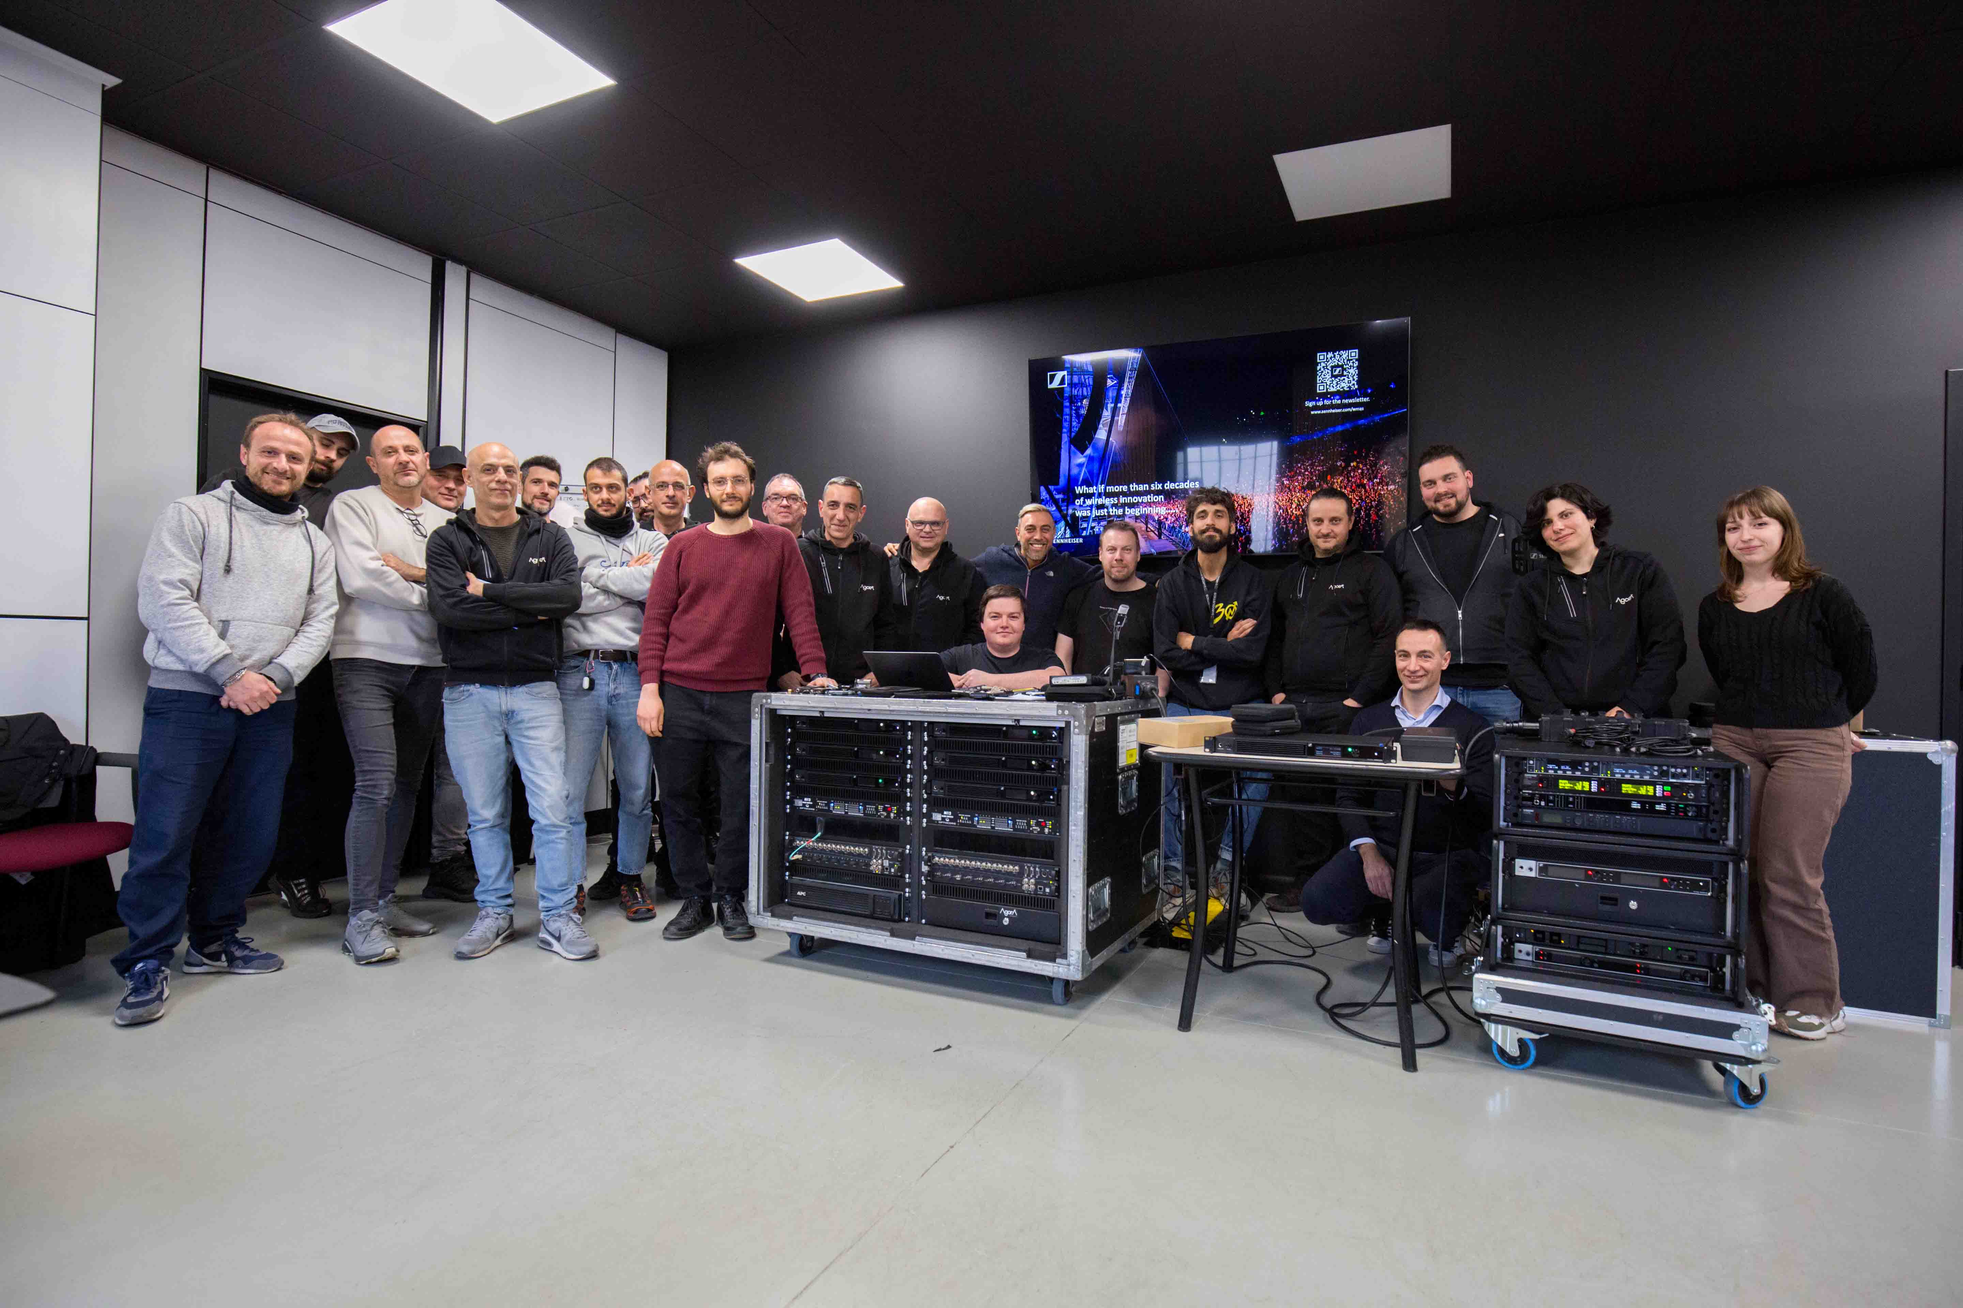
L’équipe d’Agorà a approfondi la technologie large bande et Spectera

Les images haute résolution accompagnant ce communiqué de presse ainsi que des photos supplémentaires peuvent être téléchargées ici.

À propos d’Agorà
Basée à Rome, Agorà est une entreprise de production de premier plan spécialisée dans la location, la fourniture et l’installation d’équipements d’éclairage, d’audio, de graphisme vidéo, de structures et de rigging pour tous types d’événements musicaux, corporate, sportifs et de grande envergure. Fondée en 1990 par les frères Wolfango et Vittorio De Amicis, l’entreprise, grâce à son orientation client, son haut degré de personnalisation et la qualité de ses prestations, a connu une croissance rapide pour devenir aujourd’hui l’une des principales sociétés de production en Italie et l’une des plus importantes en Europe.

À propos de la marque Sennheiser – Façonner le futur de l’audio depuis plus de 80 ans
Nous vivons et respirons l'audio. Nous sommes animés par la passion de créer des solutions audio qui font la différence. Cette passion nous a menés des plus grandes scènes mondiales aux salons d'écoute les plus intimistes, faisant de Sennheiser le nom de l'audio qui ne se contente pas de sonner bien : il sonne juste. Depuis 1945, notre mission est de façonner le futur de l'audio et d'offrir des expériences sonores exceptionnelles à nos clients.
Tandis que les solutions audio professionnelles — telles que les microphones, les solutions pour la conférence, les technologies de streaming et les systèmes de monitoring — relèvent de l’activité de Sennheiser electronic SE & Co. KG, les produits destinés au grand public, comme les casques, les barres de son et les solutions auditives, sont exploités par Sonova Holding AG sous licence Sennheiser.

www.sennheiser.com
www.sennheiser-hearing.com

Sennheiser  Valentine Vialis  Local Coordordinator France  Tel : 06 84 98 19 22  Valentine.vialis@sennheiser.com | TEAM LEWIS  Noémie Desmet  Tel : +32 476 72 70 99  Noemie.desmet@teamlewis.com

